Kedves Versenyző! A versenyben a feladatlapon szereplő eljárásneveket használd a megadott paraméter sorrenddel! A programjaidat a munka végeztével mentened kell a versenybizottság által adott kód szerint.
1. feladat: Mozaik (15 pont)
Készíts Logo eljárást (mozaik :n :m :h) :n*:m-es mozaikpadló készítésére, ahol :h a nagyobb négyzetek oldalhossza!
 | 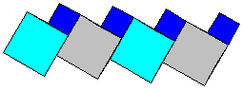
mozaik 1 1 50 | mozaik 1 4 50
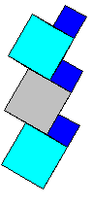 | 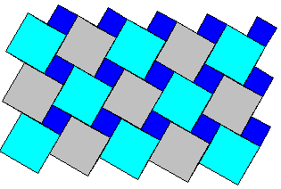
mozaik 3 1 50 | mozaik 3 5 50

2. feladat: Fa (15 pont)
Készíts eljárást (fa :n :h) :n éves fa rajzolására a mintának megfelelően, amelynek a függőlegestől balra hajló ágai közepükön 15 fokkal balra, a jobbra hajlók pedig 15 fokkal jobbra hajlanak! A fa törzse hossza :h, az ágak hossza az előző ág hosszának háromnegyede.
 | 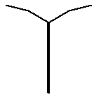 | 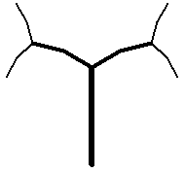
fa 1 100 | fa 2 100 | fa 3 100
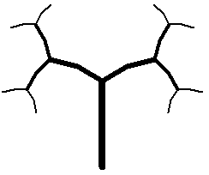 |  | 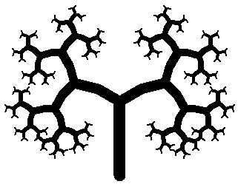
fa 4 100 |  | fa 8 100
3. feladat: Virágok (20 pont)
Készítsd el a következő virágokat kirajzoló eljárásokat: virág1 :r :szín :szín2, virág2 :r :szín és virág3 :r :szín, ahol az :r a virág szirmok méretét, a :szín pedig a színét határozza meg (:szín értéke piros, sárga, kék, világoskék vagy lila lehet)! A virágok közepe mindig sárga, narancs színű mintával. (A mintát a töltőminta! minta paranccsal adhatod meg!)
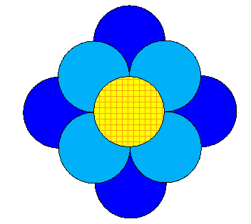 |  |  | 
virág1 100 ”kék ”világoskék |  | virág2 100 ”kék |  | virág3 100 ”piros
4. feladat: Naptár (15 pont)
Készíts eljárást egy hónap naptárja kirajzolására (naptár :hónap :elsőnap :h) a minta szerint, ahol a :hónap a hónap sorszáma, az :elsőnap a ”hétfő, ”kedd, …, ”vasárnap szavak valamelyike – a hónap első napja ilyen napra esik, a :h pedig a négyzetek oldalhossza. Minden nap sorszáma a négyzete jobb felső sarkában szerepeljen (de ne érjen a vonalakhoz), a szombat és a vasárnap piros színű legyen!
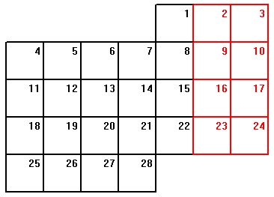 | 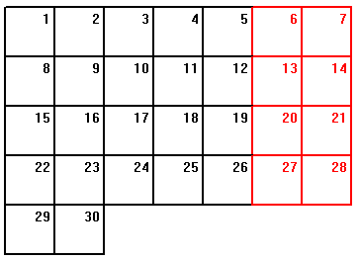
naptár 2 ”péntek 50 | naptár 4 ”hétfő 50
5. feladat: Csiga (10 pont)
Egy csigaház évente az alábbi minta szerinti spirálvonalban növekszik. Készíts eljárást (csiga :év) a rajzolására! Az egyes évekhez nőtt részek annyi darabból állnak, ahány éves a csiga.
 |  | 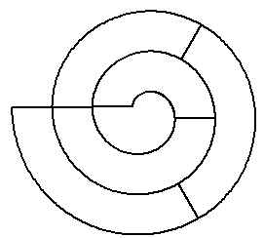 | 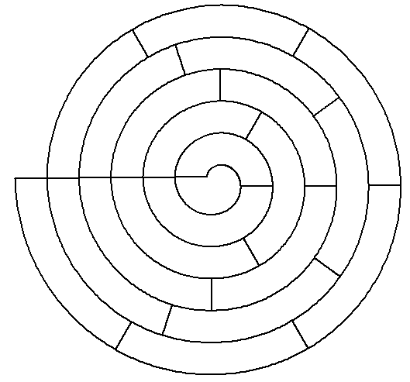
csiga 1 | csiga 2 | csiga 3 | csiga 6
Elérhető összpontszám: 75 pont + 25 pont a 2. fordulóból

